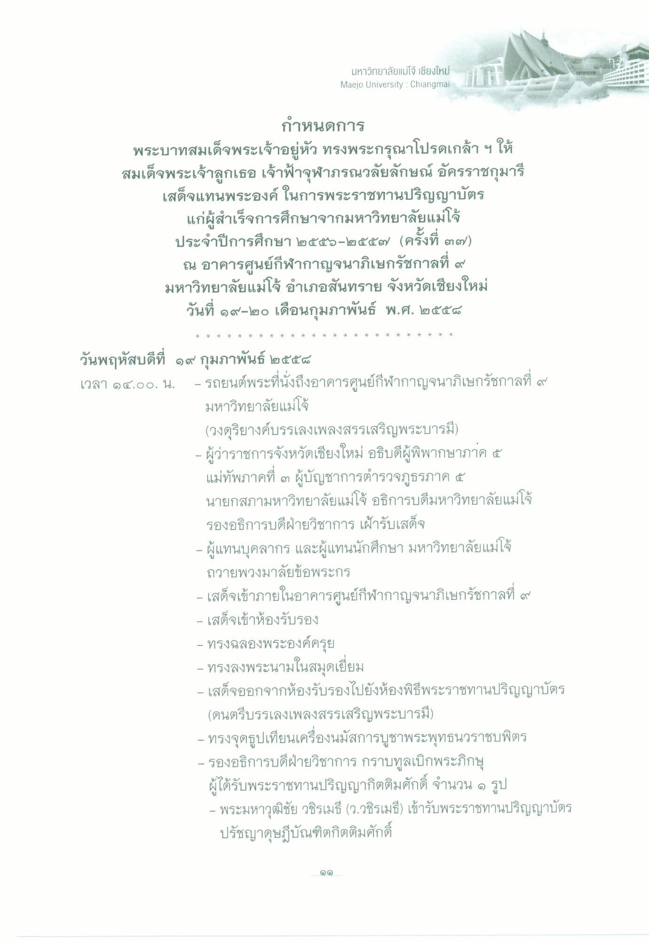
มหาวิทยาลัยแม่โจ้ เชียงใหม่ Maejo University : Chiangmai
I
*
*
*
*
*
*
*
*
*
*
*
*
*
*
*
*
*
*
*
*
*
*
*
กําหนดการ พระบาทสมเด็จพระเจ้าอยู่หัว ทรงพระกรุณาโปรดเกล้าฯ ให้ สมเด็จพระเจ้าลูกเธอ เจ้าฟ้าจุฬาภรณวลัยลักษณ์ อัครราชกุมารี เสด็จแทนพระองค์ ในการพระราชทานปริญญาบัตร
แก่ผู้สําเร็จการศึกษาจากมหาวิทยาลัยแม่โจ้ ประจําปีการศึกษา ๒๕๕๖-๒๕๕๗ (ครั้งที่ ๓๗)
ณ อาคารศูนย์กีฬากาญจนาภิเษกรัชกาลที่ ๙ มหาวิทยาลัยแม่โจ้ อําเภอสันทราย จังหวัดเชียงใหม่ วันที่ ๑๙-๒๐ เดือนกุมภาพันธ์ พ.ศ. ๒๕๕๘
* * * * * * * * * * * * * * วันพฤหัสบดีที่ ๑๙ กุมภาพันธ์ ๒๕๕๔ เวลา ๑๔.๐๐ น. - รถยนต์พระที่นั่งถึงอาคารศูนย์กีฬากาญจนาภิเษกรัชกาลที่ ๙
มหาวิทยาลัยแม่โจ้ (วงดุริยางค์บรรเลงเพลงสรรเสริญพระบารมี) ผู้ว่าราชการจังหวัดเชียงใหม่ อธิบดีผู้พิพากษาภาค ๕ แม่ทัพภาคที่ ๓ ผู้บัญชาการตํารวจภูธรภาค ๕ นายกสภามหาวิทยาลัยแม่โจ้ อธิการบดีมหาวิทยาลัยแม่โจ้ รองอธิการบดีฝ่ายวิชาการ เฝ้ารับเสด็จ - ผู้แทนบุคลากร และผู้แทนนักศึกษา มหาวิทยาลัยแม่โจ้
ถวายพวงมาลัยข้อพระกร - เสด็จเข้าภายในอาคารศูนย์กีฬากาญจนาภิเษกรัชกาลที่ ๙ - เสด็จเข้าห้องรับรอง - ทรงฉลองพระองค์ครุย - ทรงลงพระนามในสมุดเยี่ยม - เสด็จออกจากห้องรับรองไปยังห้องพิธีพระราชทานปริญญาบัตร
(ดนตรีบรรเลงเพลงสรรเสริญพระบารมี) - ทรงจุดธูปเทียนเครื่องนมัสการบูชาพระพุทธนวราชบพิตร - รองอธิการบดีฝ่ายวิชาการ กราบทูลเบิกพระภิกษุ ผู้ได้รับพระราชทานปริญญากิตติมศักดิ์ จํานวน 9 รูป - พระมหาวุฒิชัย วชิรเมธี (ว.วชิรเมธี) เข้ารับพระราชทานปริญญาบัตร ปรัชญาดุษฎีบัณฑิตกิตติมศักดิ์

